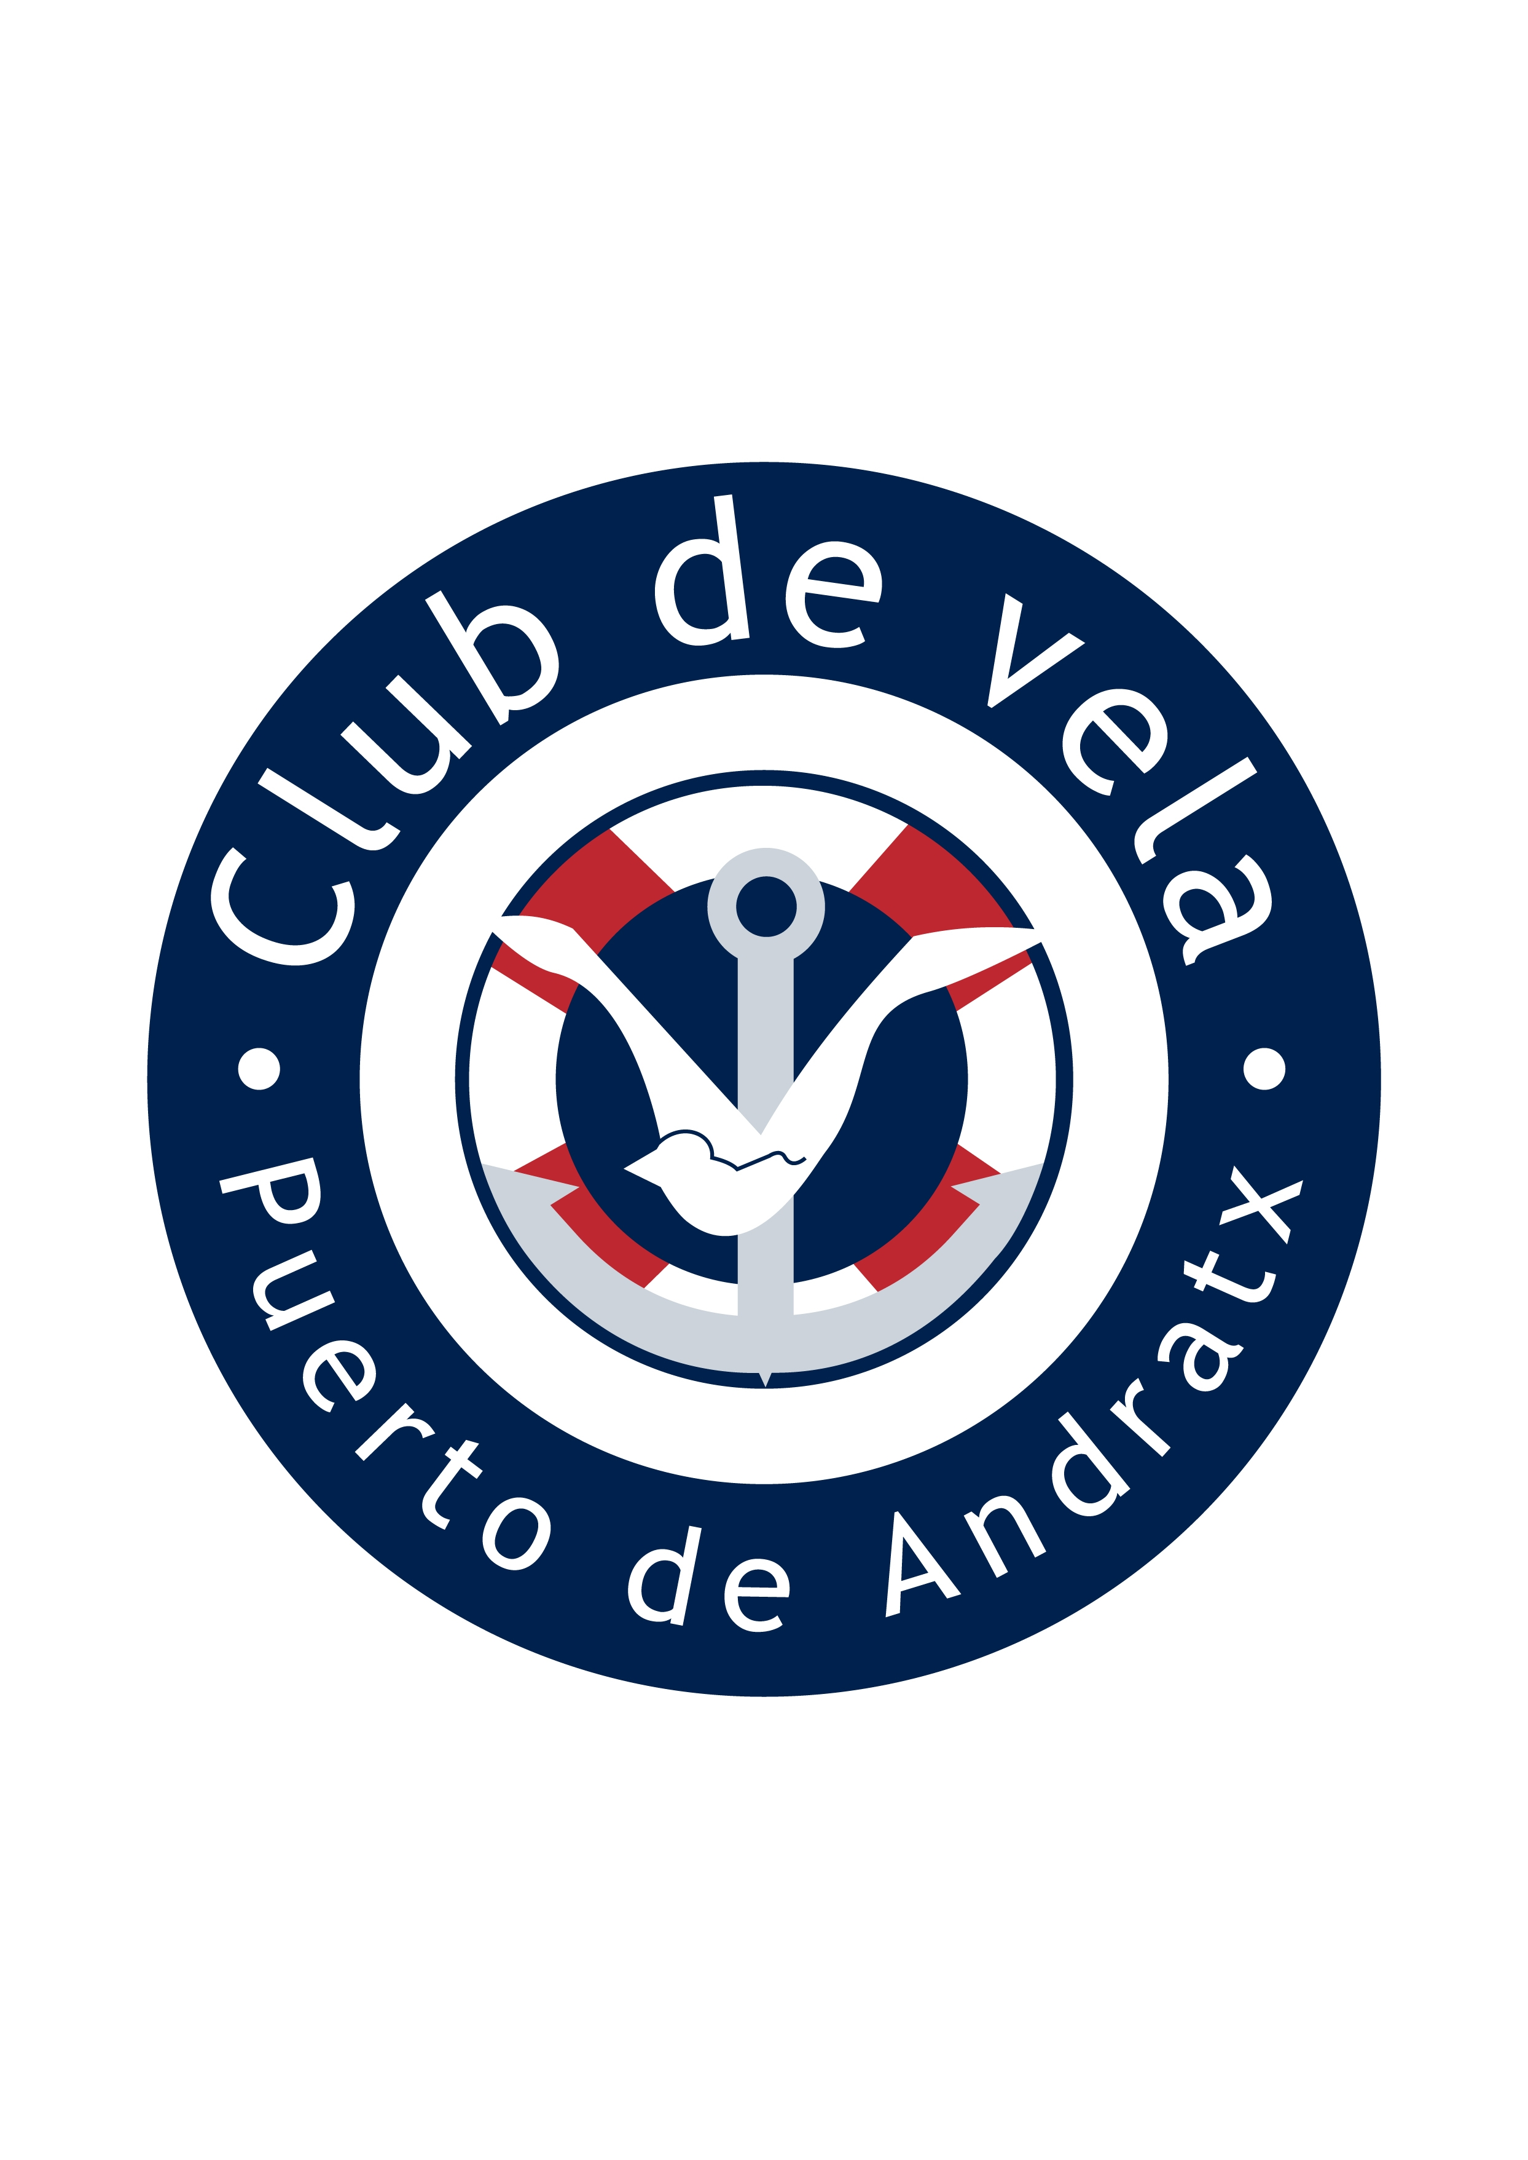
V MEMORIAL LUIS HOMAR
INTRUCCIONES DE REGATA
CLASE 420

Club de Vela Puerto de Andratx, el 22 y 23 de Septiembre de 2018

El VIII Memorial Luis Homar, se celebrará en aguas del Puerto de Andratx los días 22 y 23 de Septiembre, de 2018 ambos inclusive.

1 REGLAS

1.1 La regata se regirá por:
- Las reglas de regata tal y como se definen en el Reglamento de Regatas a Vela RRV de la ISAF 2017 – 2020 (RRV);
- El reglamento de Competiciones de la F.B.V

En caso de discrepancia entre el Anuncio de Regata y las presentes Instrucciones de Regata, prevalecerán éstas últimas

2 AVISOS A LOS PARTICIPANTES

Los avisos a los participantes se expondrán en el Tablón Oficial de Anuncios (TOA) situado cerca de las Escuela de Vela del Club de Vela Puerto de Andratx (véase ANEXO I).

MODIFICACIONES A LAS INSTRUCCIONES DE REGATA

Toda modificación a las Instrucciones de Regata se expondrá en el Tablón Oficial de Avisos (TOA) dos horas antes de la señal de atención de la primera prueba del día, excepto que cualquier modificación en el programa se anunciará antes de las 20:00 horas del día anterior a su efectividad.

SEÑALES ESPECIALES

En tierra

  - Las señales hechas en tierra se darán en el mástil principal de señales, (véase ANEXO I).

  - Además de lo previsto en “señales de regatas” del RRV, se usará la siguiente señal especial:

    - la bandera “D” del Código Internacional de Señales (CIS), significa: “los participantes pueden dirigirse a la zona de regatas; la próxima señal de atención no se dará antes de 40 minutos”. Ningún barco puede abandonar el puerto antes de que se largue esta señal, salvo autorización expresa del Comité de Regatas.

En mar

  - Además de lo previsto en “señales de regatas” del RRV, se usará la siguiente señal especial:

    - Cuando AP o N sobre H o A del CIS sea izada en cualquier barco del Comité de Regatas y además sea largada la bandera de Cruz Roja (una cruz roja sobre fondo blanco), significa: “los participantes deben dirigirse inmediatamente al puerto”. El incumplimiento de esta IR, será penalizado por el Comité de Regatas, sin audiencia añadiéndole al infractor 15 puntos, de la forma que establece la regla 64.1 (c) del RRV.(Modifica las reglas 63.1 y A5 del RRV).

    - La bandera de Cruz Roja izada a bordo del barco del Comité de Regatas, sin las señales anteriores, significa: “Los entrenadores y demás barcos de apoyo a equipos deberán colaborar con el Comité Organizador en las labores de seguridad”.

PROGRAMA DE PRUEBAS

  - El programa del evento es el siguiente:

Fecha Hora Acto
22/09/2015 13:00 pruebas
23/09/2015 12:00 pruebas
17:30 Entrega de Premios (no se dará una señal de Salida después de las 16:00)

  - No se navegarán más de tres pruebas por día.

BANDERAS DE CLASE

La bandera de la clase 420 será las Bandera “Q” del Código de Señales

7 CAMPO DE REGATAS. IDENTIFICACIÓN DE EMBARCACIONES OFICIALES

7.1 La situación del Campo de Regatas, se indica en el ANEXO I.

Si se modifica se anunciará:

    - publicándolo en el TOA, si la modificación se produce antes de largar la bandera “D” del CIS en el mástil de señales en tierra;

    - si la modificación se produce después de largar la bandera “D” del CIS, se anunciará en la mar izando en el mástil de señales del barco del Comité de Regatas la bandera “L” del CIS, que significa: “se modifica la situación del campo de regatas; síganme hasta la nueva situación”. Se darán repetidas señales acústicas.

  - El campo de regatas se define como la superficie de un polígono cuyo borde excede en 50 metros el recorrido teórico más corto que pudiera hacer un Barco en regata.

  - La zona de salida se define como el rectángulo que cubre una superficie de 50 metros hacia barlovento y sotavento de la línea de salida, y 50 metros hacia fuera de cada extremo de la línea.

- FORMATO DE COMPETICIÓN

  - Se navegará en Flota.

- RECORRIDOS

  - El ANEXO II muestra los recorridos, incluyendo el orden en que han de pasarse las balizas y la banda por la que ha de dejarse cada una de ellas.

  - El Oficial de Regata preparará un recorrido que se pueda cubrir en 45 minutos.

Una duración de la prueba diferente de la indicada no será motivo para solicitar una reparación.

  - No mas tarde de la señal de Atención, el Comité de Regatas podrá mostrar el rumbo de compás aproximado a la baliza 1.

10 BALIZAS

  - Las balizas serán cilíndricas de color amarillo.

  - La baliza de cambio de recorrido, será esférica de color negro.

  - Balizas de salida Barco del Comité de Regatas en el extremo de estribor de la línea de salida y un Boyarín en el extremo de babor.

  - Balizas de Llegada: Barco del Comité de Regatas y la Baliza nº 4.

11 LA SALIDA

  - Las señales de salida serán dadas conforme a la regla 26 del RRV.

SIGNIFICADO | VISUAL | MINUTOS para SALIR
ATENCIÓN | BANDERA de la CLASE, izada, y  Un SONIDO | CINCO
PREPARACIÓN | BANDERA del CIS “P” o “I” o “Z”, o “Z” con “I”, del CIS o bandera “NEGRA”, izada, y  Un SONIDO | CUATRO
 | BANDERA del CIS “P” o “I” o “Z” o“Z” con “I”, del CIS o bandera “NEGRA”, arriada, y  UN SONIDO LARGO | UNO
SALIDA | BANDERA de la CLASE arriada, y  Un SONIDO | CERO

  - La línea de salida estará determinada entre perchas a bordo de los barcos del Comité de Regata a en el lado de estribor y un boyarín con bandera roja en el lado de babor

  - Los barcos del Comité de Regatas, podrán mantenerse en posición a motor si las condiciones fuesen desfavorables.

12 CAMBIO DE RECORRIDO DESPUÉS DE LA SALIDA

  - Para cambiar la posición de la siguiente baliza, el Comité de Regatas fondeará una nueva baliza (o línea de llegada) y levantará la baliza original tan pronto como sea posible, reposicionando en su caso el resto de balizas originales para mantener la forma primitiva del recorrido. El cambio será señalado antes de que el barco en cabeza haya comenzado el tramo, aunque la nueva baliza no se haya fondeado todavía. Cualquier baliza que deba pasarse después de pasar la nueva baliza puede ser reposicionada sin necesidad de efectuar señales para mantener la configuración original del recorrido. Cuando en un subsiguiente cambio se reemplace una nueva baliza, ésta se reemplazará con una baliza original.

13 LA LLEGADA

  - La línea de llegada estará determinada entre una percha a bordo del barco del Comité de Regatas y la baliza nº 4 .

  - El barco de llegada del Comité de Regatas podrá mantenerse en posición a motor.

SISTEMA DE PENALIZACIÓN

  - Un barco que haya efectuado una penalización o que se haya retirado conforme a las reglas 31.2 o 44.1, deberá rellenar un formulario de reconocimiento en la oficina de regatas dentro del tiempo límite para protestas.

  - Conforme establece la regla 67, el Comité de Protestas puede, sin audiencia, penalizar a un barco que haya infringido la regla 42. Se insertará en el Tablero Oficial de Avisos (TOA), una lista de los barcos que hayan sido penalizados por infracción a la regla 42 del RRV.

  - Las acciones u omisiones del Comité de Protestas bajo la regla 42 del RRV, no constituirán motivo de solicitar una reparación. (Modificación de la regla 62.1 (a) del RRV).

15 TIEMPO LÍMITE

15.1 Los tiempos límite se muestran a continuación.

Clase | Tiempo Límite para la Primera Baliza | Duración pretendida | Tiempo Límite para el primero
420 | 25 | 45 | 80

Si ningún barco ha pasado la baliza 1 dentro del Tiempo Límite para la primera baliza, la prueba será anulada.

  - Un barco que no termine dentro de los quince minutos después de la llegada del primero de su clase será clasificado como “No terminó” (DNF). (Esto modifica las reglas 35 y A4

  - La duración pretendida es únicamente estimativa. Una duración de la prueba mayor o menor que la indicada no constituirá motivo para solicitar una reparación.

- PROTESTAS Y SOLICITUDES DE REPARACIÓN

  - Inmediatamente después de terminar, un barco que tiene la intención de protestar informará al barco del Comité de Regatas en la línea de llegada acerca de cuales son los barcos a quienes intenta protestar hasta que su intención haya sido reconocida por el Comité de Regatas.

  - Las protestas se harán por escrito en formularios que estarán disponibles en la Oficina de Regatas y se presentarán en ésta dentro del plazo para protestar.

  - Plazo para Protestar:

- El plazo para protestar terminará una hora después de terminada la última prueba de cada día. La hora resultante se anunciará en el Tablón Oficial de Avisos.

- La hora límite para presentar una petición de reparación por hechos no acaecidos en la mar, finalizará media hora después de la exposición de las clasificaciones del día, si esta exposición tiene lugar antes de las 20.30 horas o, excepto el último día de la regata, a las 09.30 horas del día siguiente si la exposición se efectúa posteriormente. (Modifica la regla 62.2 del RRV).
Esta hora límite finalizará el último día de la Regata treinta minutos después de la exposición de la clasificación general en el Tablón Oficial de Avisos.

- Las solicitudes de reapertura de audiencia, tendrán como hora límite:

- el día siguiente de haber sido notificada la resolución que ha motivado la solicitud de reapertura, en el plazo establecido para la presentación de protestas de ese siguiente día;

(ii) el último día, se presentará no más tarde de quince minutos después de haber sido notificada la resolución de tal ultima protesta. (Modificación a la regla 66 del RRV).

  - Los avisos informando a las partes implicadas en las protestas acerca del orden previsto de audiencias y de su hora se anunciarán en el TOA lo antes posible y no más tarde de media hora después de finalizar el plazo para protestar. En principio las protestas se tramitarán en el orden aproximado de recepción y se pide a las partes permanezcan en las proximidades de las salas de protestas a fin de acelerar las audiencias.

Las audiencias de las protestas se verán en las dependencias del Comité de Protestas. (véase ANEXO II).

  - Antes de la hora límite para protestar se insertará en el Tablón Oficial de Avisos la lista de los barcos penalizados bajo las reglas A5. Un barco así notificado puede solicitar una reparación no más tarde de los 30 minutos siguientes a la hora límite para protestar.

  - Las infracciones a las Instrucciones de Regata 4.2.1; 13.2; 18(REGLAS DE SEGURIDAD); 19 (SUSTITUCION DE PARTICIPANTES); 20(VERTIDO DE DESPERDICIOS Y BASURA); 22 (EMBARCACIONES DE APOYO); 23 (AMARRE Y PUESTA EN SECO) ; no serán motivo de protesta de un Barco contra otro, pero pueden originar una protesta del Comité de Regatas o del Comité de Protestas (modifica la regla 60.1 RRV).

  - Las protestas relacionadas con reglas de medición se acompañarán del depósito en metálico a que obliga el reglamento de competiciones de la RFEV y la prescripción de la RFEV a la regla 64.3 (d) del RRV.

17 PUNTUACIÓN

17.1 Se aplicará el Apéndice A y el sistema de puntuación baja, descrito en la regla A4.1 del RRV y además:
  - Hay programadas 6 pruebas, de las cuales deberán completarse dos pruebas para la validez de la regata.

  - a) Cuando se hayan completado menos de 4 pruebas, la puntuación total de cada barco será la suma de todos sus puntos.
    - Cuando cuatro o mas pruebas hayan sido completadas, la puntuación total de cada barco será su puntuación total descartando su peor resultado.

18 REGLAS DE SEGURIDAD

18.1 Los barcos que no cumplan con esta instrucción serán penalizados sin audiencia por el Comité de Regatas con una penalización del 20% en la prueba más recientemente completada, aplicada como indica la regla 44.3 RRV. (Modificación a las reglas 63.1 y A5 del RRV).

  - Cuando se largue el emblema de la Cruz Roja (una cruz roja sobre fondo blanco) a bordo del barco del Comité de Regatas, los entrenadores y demás barcos de apoyo a equipos deberán colaborar con el comité organizador en las labores de seguridad.

  - Todo barco que se vea obligado a arribar a tierra en un punto distinto del Club y se vea impedido de llegar al Club por sus propios medios, comunicará inmediatamente esta circunstancia llamando al teléfono:

Club de Vela Puerto de Andrtatx
971 67 17 21 o 66 99 02 145

Todos los competidores observarán cuidadosamente esta instrucción de regata. De lo contrario podrá exigírseles el pago de los gastos de las operaciones de búsqueda y rescate.

  - Los barcos que se retiran después de terminar (RAF), que abandonan el campo de regatas en cualquier momento antes de terminar (DNF), deberán presentar un formulario antes de que termine el plazo para protestar. Los barcos que no se hayan acercado a la línea de salida o que no abandonen el club para las pruebas del día (DNC), lo notificarán en la Oficina de Regatas antes de la señal de atención de la primera prueba siguiente.

- CONTROLES DE EQUIPAMIENTO Y MEDICIÓN. NUMEROS DE VELA

19.1 Un barco o su equipamiento puede inspeccionarse para comprobar el cumplimiento de las reglas e instrucciones de regata. En el agua, un barco puede recibir instrucciones de un medidor del Comité de Regatas para dirigirse inmediatamente a una zona determinada para inspección.

  - Los barcos inscribirán y usarán únicamente el número de vela que aparece en el Certificado de Medición, excepto previa autorización escrita del Comité de Regatas.

  - Los barcos que incumplan la regla 77 y el Apéndice G del RRV o la IR 19.2, podrán ser clasificados como (DNC) sin previo aviso y sin audiencia. (Modifica las reglas 63.1 y G4 del RRV).

20 VERTIDO DE DESPERDICIOS Y BASURA

Está prohibido verter basura al agua durante todo el evento. La penalización por infracción a ésta I.R. será decidida por el Comité de Protestas y puede originar la descalificación de un barco en todas las pruebas.

21 EMBARCACIONES OFICIALES

Las embarcaciones oficiales estarán identificadas con una bandera de color blanco con un número.

Los barcos del Comité de Regatas, arbolarán una bandera de color Amarilla. Los del Comité de Protestas, bandera blanca con la letra J. Los del Comité de Medición, bandera blanca con la letra M.

22 EMBARCACIONES DE APOYO

Los jefes de equipo entrenadores y demás personal de apoyo permanecerán fuera de la zona del campo de regatas descrito en la Instrucción 7.2 desde la señal de preparación para la primera clase en salir hasta que todos los barcos hayan terminado o hasta que el comité de regatas señale un aplazamiento, una llamada general o una anulación.

23 AMARRES Y PUESTA EN SECO

Los barcos, remolques y furgonetas estarán únicamente en sus lugares oficialmente asignados, excepto con y de acuerdo a las condiciones de un permiso previo del comité de regatas

24 EXONERACIÓN DE RESPONSABILIDAD

  - Los participantes en la regata lo hacen bajo su propio riesgo y responsabilidad.

  - El Comité Organizador o cualquier persona u organismo involucrado en la organización del evento, rechazan responsabilidad alguna por perdidas, daños, lesiones o molestias que pudieran acaecer a personas o cosas, tanto en tierra como en mar, como consecuencia de la participación en las pruebas amparadas por estas Anuncio de Regata.

Se llama la atención sobre la Regla Fundamental 4, Decisión de Regatear, de la parte 1 del RRV, que establece:

“Es de la exclusiva responsabilidad de un barco decidir si participa en una prueba o si continúa en regata”

ANEXO II

RECORRIDOS

Baliza 1

Baliza 2

Baliza 3 Baliza 4

- - - - - - - - - - - - - - - - -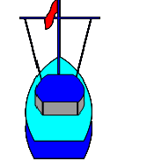

- Las balizas del Recorrido serán hinchables esféricas de color amarillo.
- La baliza de Cambio de Recorrido será hinchable cilíndricas de color negra.
- Recorrido 420 : Salida – Baliza 1 – Baliza 4 – Baliza 1 – Baliza 2 – Baliza 3 – Llegada.

